Transcripción primeros 40 minutos (00:00 - 40:00)

Video: <https://drive.google.com/file/d/1UlAxmKYdWvKbOKtJv1sZ25-B8fNOvNCZ/view?usp=sharing>

Ustedes están participando en la validación de mi tesis doctoral, esta nació de una necesidad que surgió de los juegos académicos o de software que son generalmente malitos. (problema principal del diagrama causa y efecto)

El objetivo de jugar es divertirse, nos dimos cuenta que la gente no se divertía con estos juegos, entonces surgió la pegunta de como se hacen buenos juegos, estudiando esto nos dimos cuenta que las emociones son muy importantes en los juegos y hay cosas que generan emociones, de ahí empezamos con esta investigación que terminó con esto llamado “Incorporación del grafo de patrones de transición de emociones en el diseño de juegos basados en metáforas relacionados con ingeniería de software”.

Todos los juegos que ustedes tienen hacen parte de alguna de las líneas que hacen parte de la ingeniería de software y de las ciencias computacionales. Lo que estamos haciendo es para que cualquier diseñador del mundo pueda utilizarlo al momento de hacer juegos

El autor Petri dice que los juegos en ingeniería de software proveen de una experiencia practica para los estudiantes, estos juegos permiten que se hagan en un entorno seguro y controlado, por ejemplo ustedes tienen juegos para planear proyectos, al planear un proyecto en la vida real se pierde plata, pero si se hace en el juego no hay repercusiones.

El diseño de juegos basados en metáforas, es posible diseñar jugos utilizando juegos con metáforas, o juegos existentes y se pueden cambiar las metáforas de estos juegos. Encontramos también que hay emociones en los juegos, estas permiten que los jugadores tengan una experiencia, y esto determinan la experiencia, si es bueno o no, si se divierten o no.

Tenemos tres mundos, los juegos en ingeniería de software, la metáfora en el diseño de juegos y las emociones en los juegos.

Hay un montón de juegos en ciencias computacionales, los mas comunes son los de ingeniería de software, otros para enseñar fundamentos de programación, etc.

Hay dos tipos de juegos, los abstractos y no abstractos, los abstractos no tienen una metáfora incorporada por ejemplo un parqués o Tetris, estos no significan nada, no tienen una representación ni significado en el mundo real, no tiene metáfora, jenga, unos son abstractos. Pero los juegos que sí tienen una metáfora como Monopolio esta metido en un mundo financiero, tenemos acciones, casas, dinero, En el Juego Life se toman decisiones en el juego para sobrevivir, es algo que tiene una representación en el mundo real, cosa que no vamos a tener en los juegos abstractos.

Cuando se juega un Juego con propósito académico, los sujetos u objetos del juego deben tener un significado y este debe tener unas acciones dentro de ese mundo del juego.

Lo que hacen los diseñadores es que por ejemplo no venden casas o avenidas, si no que venden proyectos, así cambian la metáfora a una del mundo de la ingeniería de software

Hay juegos como Mision To Mars, Project-o-poly que es cercano a Monopoly

Hay un montón de métodos para crear juegos serios que tiene un propósito educativo.

Llevamos 15 años preguntándonos como crear juegos, cuando se hacen juegos educativos algunos autores mencionan que deben tener entretención, hay autores que no mencionan las emociones como parte del juego,

Plass menciona que hay un diseño emocional, y que esto debe tener en cuenta al momento de diseñar los juegos para que nos permitan aprender, para que te quedes enganchado con el juego.

Maria Clara Gómez nos da 10 pasos para crear juegos:

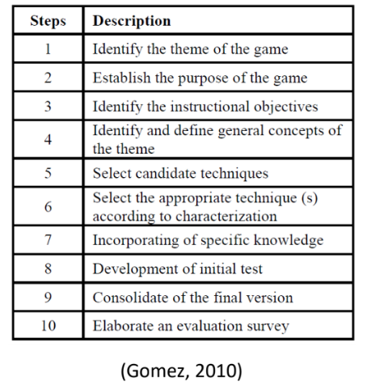

Ella es de las precursoras que dice que uno toma un juego y le cambia la metáfora, incorporándole un conocimiento especifico.

No siempre logramos que el juego fuera bueno.

Piensen que los juegos son sistemas, y los sistemas tienen elementos que se relacionan entre sí.

Las emociones vienen de sus acciones, de sistema del juego, de la estrategia que se vaya a plantear, o de lo social, algunas provienen del ser, del juego o de los datos. Bura nos propone que esas emociones cambian, estas pueden crecer o incrementar, si yo siempre estar positivo o negativo me aburro, por ejemplo si estoy jugando parqués y nunca avanzo uno se siente mal y empieza uno a frustrarse, o puede que pasa lo contrario, si juego Tetris y soy muy bueno y no tengo competencia y siempre gano uno se siente insatisfecho uno se aburre. Dependiendo de que pase en el juego hay reglas, Por ejemplo, cuando usted esta esperando que pase algo en el juego y no pasa entonces usted se siente decepcionado o con vergüenza.

Hay gente que dice que las emociones son positivas o negativas, y estas son consecuencia de un evento, un agente o un objeto.

Las coreanas plantearon el grafo de patrones de transición de emociones y esta compuesta de varias partes, el grafo hace parte del diseño emocional, y lo asociaron mucho a la parte de eventos históricos dentro del juego.

Transcripción primeros 40 minutos (40:00 - 01:20:00)

Eventos de juego o históricos son esos detonantes dentro de la historia, dentro de la narrativa algo, que va a producir un cambio emocional, esto afecta los jugadores.

La emociones tienen varios componentes, como la fuerza de las emociones ejemplo tristezas más grandes que otras, estas emociones tienen un valor y vamos a tener 3 características, la frecuencia de las emociones(cada cuánto cambia una emoción dentro del juego), el número de emociones y la distancia entre las emociones.

segun la teoria de Campbell & Vogler hay varios eventos narrativos que son importantes en los juegos tipos “Aventura”(ej. matrix: asumir un reto esto genera una emoción), se vive el llamado a la aventura, después se rechaza ese llamado y después la asume, luego vienen diferentes desafíos a adquirir nuevas habilidades, a evolucionar…, al final viene la libertad, la parte bonita de la historia.

en el evento narrativo Campbell & Vogler le miraron qué emociones tenían esas narraciones, que sacaron de “The Ortony, Clore, and Collins(OCC) model of emotion” y las unieron con los eventos narrativos.

Después, se formó el grafo de emociones.

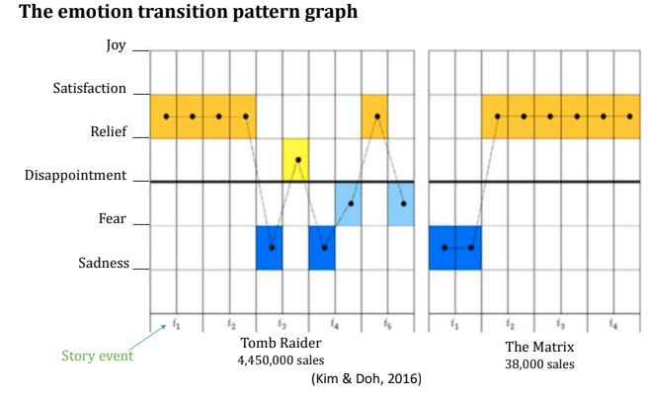

Luego cuando evaluamos los juegos, hay una forma de medir los juegos que vienen de la tesis de petri, él hizo un método para avalar para juegos en ciencias computacionales, el hace diferencia entre juego digital y no digital, mirando los parámetros de atención, la relevancia, satisfacción y confiabilidad.

Mi hipótesis es que si yo incorporo ese grafo de transiciones entonces es probable que los juegos en la ingeniería de software mejoren y luego, ¿que tengo que hacer yo?, vamos a definir un método de cómo incorporar ese grafo de transición de emociones al diseño de juegos basados en metáforas, con juegos que están en ingeniería de software.

Se plantea, lo primero es definir cuáles son esas principales emociones, y vamos a usar el estado del arte para comprobar, listo, después de eso vamos a caracterizar los elementos, características, cómo se relacionan esos elementos.

El tercer objetivo fue formular el grafo y hacer el match entre los elementos que encontramos con las emociones que definimos, luego juntamos esas dos cosas y formamos el grafo, después se propone el método de como hacerlo, entonces hay que validar la tesis y para validar tengo que hacer unos casos de estudio(problemas), y demostrar que cuando incorporó el grafo de transición de emociones el juego cumple lo que dice la hipótesis. Esto nos sirve para tener una lista de emociones principales, hacer más evidentes ese cambio de emociones, el diseñador de juegos puede mejorar los juegos ya que puede mejorar el grafo de emociones cambiando la narrativa.

Cuando Planteamos la solución empezamos a ver varias cosas primero, escoger las emociones y seleccionar las emociones más comunes que habían, las emociones se miden con un software “Emotion Recognition” , luego de eso nos dimos cuenta que dentro de los juegos tenemos unos eventos que son narrativos osea cosas que nos cambian la historia, se representan los cambios emocionales.

Minuto 1:21 hasta el final de video

Las emociones que producen estos eventos…

Ok.Si entiendo, pero entonces también mi pregunta es, es tan necesario que ese tipo de elementos tengan una representación, O sea eso es lo que estás queriendo probar entiendo, pero... Si es necesario porque hace parte de la historia y hace parte de que los juegos sean mejores. ok

Los juegos han evolucionado mucho. Por ejemplo, ustedes tienen juegos que son de 2008, de 2010 o son muy viejos. Es como cuando ustedes juegan, no sé, un juego más viejo, MONOPOLIO con estos errores, pero si ustedes por ejemplo un día de estos se arriesgan a mirar juegos. Por ejemplo arena…..(NO los entiendo ni sé cuales son) jajajaja. Ya los juegos han cambiado mucho. A cuestión de metáfora los juegos han evolucionado, ya te cuentan historias, ya las representaciones, por ejemplo, cuando uno juega juegos de mesa, dicen consigue maíz y te dan tarjeticas de maíz o tienen gente y te dan muñequitos de gente y uno dice ooohhh tiene una representación.

¿es necesario que tenga una representación una historia?...

Piensa por ejemplo en el mundo real, no es que… los dados en los juegos te dicen es cuanto puedes avanzar, pero no es eso en muchos juegos de nosotros en ingeniería de software es más bien el tiempo que pasó. O sea, usted avanzó en el tiempo y ¿Qué le pasó en ese tiempo? Entonces es importante, ¿cuándo tú tienes eso claro, eso que representa en el mundo real, tirar un dado no te prepara para el mundo real, pero si yo te explico qué es un tiempo que paso y te vas a encontrar con una dificultad porque pasó ese tiempo, eso tiene más sentido o no?

Todo lo que allá dentro del juego sea coherente con el mundo real. Las cosas tienen una simbología y un sentido que vuelve único al juego y te mete más dentro de la historia.

Los juegos desde 2015 para acá han evolucionado mucho en la terminología.

Pregunta: ¿rediseñar el juego? Analizar tu propio juego, que cosas si hacen parte de la metáfora, que cosas faltan por mejorar a nivel de metáfora e historia.

La idea es que los juegos dejen de ser aburridos…Pregunta de un juego en particular (Criptogo)

Jugar, jugar, jugar ir al café para jugar… jugar etc….

Que el juego sea más bonito y atractivo…

Cuando ingreses a una empresa nueva, tienes que aprender de la empresa, por lo tanto, tienes que aprender los conceptos básicos de los juegos y ver si el juego cumple con el objetivo propuesto.

¿Cómo se pueden medir las emociones de manera objetiva?

Con esta herramienta.

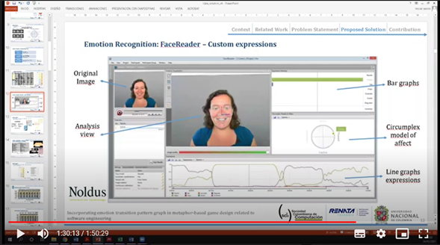

Depende del tipo de jugador.

Vamos a tener dos tipos de pruebas:

1: la primera es con ustedes dentro del juego, ustedes van a programar el juego que les correspondió y ahí van a jugar y vamos a ver a ustedes como a estudiantes de ingeniería de software que emociones les produce y es probable que esa primera versión no te guste.

2: Luego buscamos estudiantes (ejemplo) que sean el público objetivo del juego si les gusta el nuevo rediseño del juego.

Otros serán los que jueguen el juego rediseñado, no los mismo que lo realizaron. Personas afines con el juego.

Otra pregunta: ¿Cuál es el dominio del esquema preconceptual?

Coger el texto, emociones es un concepto, identificar los actores, luego los problemas.

Hacer tabla de trazabilidad.